Удивительный Мадагаскар

Даты тура: до 31.12.2023
Страна: Мадагаскар
Маршрут: Антананариву - Диего Суарес - Монтань д’Амбр - Цинги Руж - Махамасина - Цинги Анкарана - Амбилобе - Амбанджа - Нуси-Бе
Стоимость тура: от 2690 $

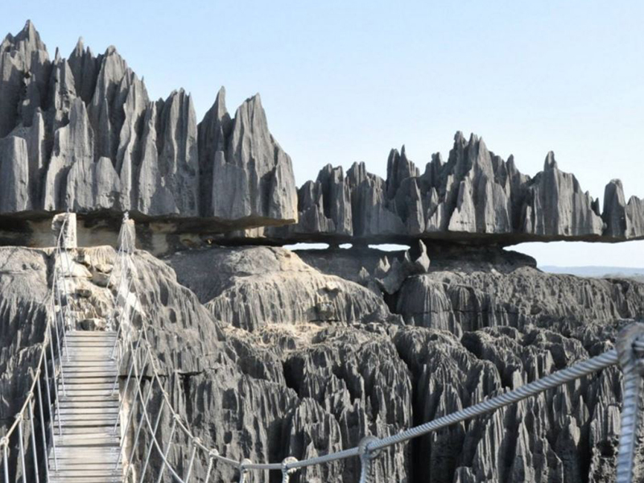

Описание тура
День 1: Прилет в Антананариву. Трансфер и размещение в отеле.
Прилет Антананариву. Трансфер и размещение в отеле. Свободное время для отдыха.
Проживание: Relais Des Plateaux, Standard Room
Питание: Завтрак

День 2: Перелет в Диего Суарес. Посещение национального парка Монтань д’Амбр.
Завтрак. Трансфер в аэропорт для перелета в Диего Суарес.
Переезд в национальный парк Монтань д’Амбр (Янтарная гора) для 3-4-часового трекинга с местным гидом-натуралистом.
Это один из самых старых парков Мадагаскара, основанный в 1958 году.
Свое название парк получил благодаря смоле янтарного цвета, стекающей по стволам деревьев.
Ее собирают и используют для врачевания местные жители.
Возможно поэтому Монтань д'Амбр является священным местом.
Здесь обитают лемуры, хамелеоны (в т.ч. самый маленький вид хамелеонов — бруккезия), также произрастают многие эндемические растения.
Возвращение в Диего Суарес. Размещение в отеле.
Диего Суарес расположен на севере Мадагаскара. Именно здесь на остров некогда высадились первые европейцы.
Обрамленный Мозамбикским каналом и Индийским океаном город привлекает туристов со всего мира своими живописными бухтами и белоснежными пляжами.
Проживание: Allamanda Hotel, Standard Room
Питание: Завтрак

День 3: Переезд в Махамасину. Посещение Цинги Руж.
Завтрак. Переезд в Махамасину.
По пути посещение Цинги Руж.
Красные цинги – это острые известковые образования, среди которых обитают уникальные животные.
В переводе с Малагаси «цинги» означает «на цыпочках».
Кроме необычного ландшафта, тут Вы сможете увидеть лемуров и самого маленького хамелеона в мире – бруккезия.
Прибытие в Махамасину.
Размещение в кемпе у подножия национального парка Анкарана.
Проживание: Iharana Bush Camp, Standard Room
Питание: Полупансион

День 4: Цинги Анкарана.
Завтрак. 2-4-часовой трекинг в Цинги Анкарана.
Национальный парк Анкарана расположен на севере Мадагаскара, на высоте 50 м над уровнем моря.
Эрозия карстовой поверхности за тысячи лет образовала причудливые формы — цинги.
Под массивом цинги находится большая сеть заполненных водой пещер, которые дают начало трем рекам этого региона — Анкарана на севере, Бесабоба на востоке и Мананджеба на юге.
Многочисленные каньоны, пещеры со сталактитами и сталагмитами, красивые озера и подземные реки, местами выходящие на поверхность, вторые по величине цинги - привлекают сюда туристов со всего мира.
На территории парка обитает 60 видов пресмыкающихся и земноводных, 96 видов птиц, 50 видов моллюсков и множество улиток.
14 видов летучих мышей, а это половина от живущих на Мадагаскаре, живет в пещерах Анкарана, в том числе самая большая и самая маленькая летучая мышь в мире.
Здесь также обитает 11 видов лемуров. Венценосного лемура и лемура Санфорда можно видеть в окрестностях Зеленого озера.
Плоскохвостого геккона Эбенауи можно найти на деревьях и на многочисленных тропинках. Его достаточно трудно заметить благодаря идеальной маскировке.
Нильских крокодилов можно видеть в крокодиловом гроте, где они обычно проводят весь день в засушливый сезон.
Проживание: Iharana Bush Camp, Standard Room
Питание: Полупансион

День 5: Переезд в Анкифи. Посещение местного рынка в Амбилобе. Плантации какао и ванили в Амбанджа. Переезд в Нуси-Бе.
Завтрак. Переезд в Анкифи.
По пути Вас ждет остановка для посещения красочного местного рынка в Амбилобе.
Продолжение переезда по самой плодородной части острова мимо плантаций кофе, какао и иланг иланг. Вы также увидите горную цепь Тсаратанана с самой высокой вершиной острова.
Сегодня Вы также посетите плантации какао и ванили в Амбанджа перед тем как на скоростном катере отправитесь в Хелл Виль (главный порт Нуси-Бе / около 1 часа).
Трансфер на машине в отель.
Проживание: Ravintsara Wellness, Standard Room
Питание: Завтрак

День 6: День для отдыха на острове Нуси-Бе.
Свободный день для отдыха на побережье или дополнительных экскурсий.
Нуси-Бе - самый крупный остров у северо-западного побережья Мадагаскара (в переводе с Малагаси - Большой Остров). Он славится своими белоснежными пляжами, первозданной красотой природы, не тронутой цивилизацией, а также богатством флоры и фауны.
Проживание: Ravintsara Wellness, Standard Room
Питание: Завтрак

День 7: День для отдыха на острове Нуси-Бе.
Свободный день для отдыха на побережье или дополнительных экскурсий.
Нуси-Бе - самый крупный остров у северо-западного побережья Мадагаскара (в переводе с Малагаси - Большой Остров). Он славится своими белоснежными пляжами, первозданной красотой природы, не тронутой цивилизацией, а также богатством флоры и фауны.
Проживание: Ravintsara Wellness, Standard Room
Питание: Завтрак

День 8: Перелет в Антананариву. Размещение в отеле.
Завтрак. Трансфер в аэропорт. Перелет в Антананариву. Трансфер и размещение в отеле.
Проживание: Relais Des Plateaux, Standard Room
Питание: Завтрак

День 9: Трансфер в аэропорт.
Завтрак. Трансфер в аэропорт для вылета.

Цены тура «Удивительный Мадагаскар»
Стоимость тура за одного человека

Наименование | DBL
Ориентировочная стоимость: | 2 690 $

В стоимость тура включено:
- Медицинская страховка
- Транспортное и экскурсионное обслуживание по программе с англоговорящим гидом
- Проживание и питание по программе

Оплачивается дополнительно:
- Транспортное и экскурсионное обслуживание по программе с русскоговорящим гидом
- Чаевые и расходы личного характера
- Международный перелет
- Внутренние перелеты

Телефон для заказа: +7(925) 514-83-53
E-mail: info@wildtrek.ru

